УДК 004.891.3; 57.089
C.П. Альошин, к.т.н., доцент
Т.Є. Александрова, студентка групи 6-ТШм
Полтавський національний технічний університет
імені Юрія Кондратюка

НЕЙРОМЕРЕЖЕВИЙ МОДУЛЬ ФАКТОРНОЇ ОЦІНКИ БІОЛОГІЧНО АКТИВНИХ ДОБАВОК В ТЕОРІЇ ЗБАЛАНСОВАНОГО ХАРЧУВАННЯ

Вступ.
Відомо, що здоров'я людини складається з багатьох чинників, найважливішим з яких є раціональне харчування. В сучасній охороні здоров'я проблема збалансованого харчування найбільш актуальна і несе необхідність розробки нових технологічних і наукових рішень.
Харчування відноситься до тих найважливішим чинникам навколишнього середовища, які з моменту народження і до останніх миттєвостей життя впливають на організм людини. Здоров'я сучасної людини значною мірою визначається характером і структурою харчування, які мають ряд серйозних порушень, що завдають непоправної шкоди здоров'ю: дослідженнями встановлено, що більш ніж у половини населення визначається нестача вітамінів і мікроелементів.
Дослідженнями фахівців показало взаємозв'язок харчових раціонів з виникненням ряду захворювань, зокрема, серцево-судинної, травної, ендокринної систем. Порушення в структурі харчування сучасної людини стали одним з провідних факторів ризику розвитку та хронізації більшості неінфекційних захворювань.
Адекватність харчування враховує, що їжа повинна містити в своєму складі необхідні для метаболізму білки, жири, вуглеводи, вітаміни і мінеральні солі в оптимальних кількостях. Відповідно до закону збалансованості харчування забезпечення нормальної життєдіяльності організму можливо не тільки за умови його постачання адекватними кількостями енергії і поживних речовин, а й при дотриманні правильних співвідношень харчових компонентів
Основний матеріал та результати. Оптимізація раціону сучасної людини з урахуванням рекомендованих норм споживання не може бути досягнута простим збільшенням споживання натуральних продуктів харчування без заподіяння шкоди здоров'ю, а вимагає нових підходів і рішень. У цій ситуації більшість вчених - нутріціологів приходить до висновку про необхідність широкого застосування БАД, що представляють натуральні комплекси есенціальних речовин, таких як мінерали, вітаміни, харчові волокна, екстракти лікарських рослин, ненасичені жирні кислоти, амінокислоти та інше.
Перша група - нутріцевтики. Нутріцевтики - це незамінні харчові речовини або їхні близькі попередники. Цю групу БАД можна з усіма підставами зарахувати до їжі, оскільки вона в більшості випадків представлена добре вивченими природними її компонентами, фізіологічна потреба і біологічна роль яких встановлені. Використання нутріцевтиків в повсякденному харчуванні хворих і здорових людей дозволяє:
• легко і швидко усунути недолік ессенціальних харчових речовин, який повсюдно виявляється у більшості дорослого та дитячого населення;
• максимально врахувати в харчуванні конкретної людини індивідуальні потреби, які значно відрізняються не тільки за віком, статтю, інтенсивності фізичних навантажень, але і внаслідок генетично детермінованих особливостей метаболізму окремого індивідуума, його біоритмів, екологічних умов регіону проживання, фізіологічних станів - вагітність, психоемоційний стрес і т.д .;
• максимально забезпечити змінені фізіологічні потреби в харчових речовинах хворої людини, обійти пошкоджені захворюванням ділянки метаболічних шляхів, а іноді - здійснити їх корекцію (приклад - харчування хворого на фенілкетонурію);
• за рахунок посилення елементів захисту клітинних ферментних систем підвищити загальну, неспецифічну резистентність організму до дії несприятливих чинників навколишнього середовища у населення, що проживає як в екологічно чистих, так і в екологічно неблагополучних регіонах;
• впливаючи насамперед на ферментні системи, цілеспрямовано змінювати метаболізм окремих речовин, зокрема, ксенобіотиків, а також посилювати і прискорювати зв'язування і виведення з організму чужорідних і токсичних речовин.
Таким чином, використання нутріцевтиків є ефективним засобом профілактики, а також додаткового (а іноді, і основного) лікування хворих при широко поширених хронічних захворюваннях, як ожиріння, цукровий діабет, серцево-судинні захворювання, злоякісні новоутворення, імунодефіцитні стани, захворювання шлунково-кишкового тракту , дегенеративні захворювання опорно-рухового апарату.
Друга група БАД - парафармацевтики. Це, як правило, продукти, що містять мінорні компоненти їжі: біофлавоноїди, органічні кислоти, глікозиди, біогенні аміни, регуляторні олігопептиди, полісахариди, олигосахара і т.д. Дія парафармацевтиков реалізується за наступними напрямками:
• регуляція в фізіологічних межах функціональної активності окремих органів і систем;
• активація систем, що беруть участь у розвитку адаптаційних компенсаторно-пристосувальних реакцій організму;
• регуляція діяльності нервової системи, включаючи вищу нервову діяльність;
• регуляція мікробиоценоза шлунково-кишкового тракту.
Ці властивості парафармацевтиков дозволяють адаптувати організм людини до змінених, екстремальних умов, і забезпечують проведення додаткової, допоміжної терапії різних захворювань, що якісно розширює можливості основних методів лікування.
Для моделювання загального стану людини використаємо модуль Statistica Neural Networks. При дослідженні створеної нами бази показників вітамінів A,B1,B2,B6…. ми з’ясуємо яких вітамінів не дістає нашому пацієнту. Наприклад, денна норма вітаміну В6 – 2,0 мг, а людина спожила лише 0,05 мг. Це свідчитиме про те, що виникне схильність до дерматиту, сонливість та роздратованість. Такі дослідженні мі проведемо по кожному ж показників. Використаємо факторний аналіз для того щоб конкретизувати, які з показників є найвпливовішими та як маючи обмеження в грошових коштах підвищити свій стан зробивши акцент на більш потрібні організму біодобавки. Основною його посилкою є припущення про існування таких ознак - факторів, які неможливо спостерігати безпосередньо, але можна оцінити за кількома спостережуваним первинним ознаками.
Для прийняття рішень система розпізнавання повинна мати аналітичну залежність «стан здоров’я та самопочуття – біодобавки»:
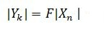 , де
k – номер індикатора стану
n – номер біодобавки
Результатами даного моделювання є:
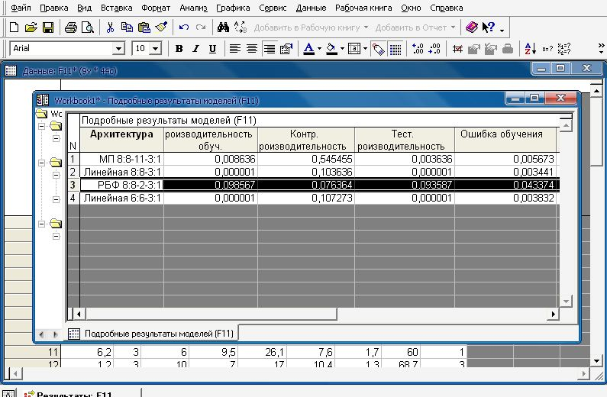
Рис.1. Результат моделювання чотирьох мереж
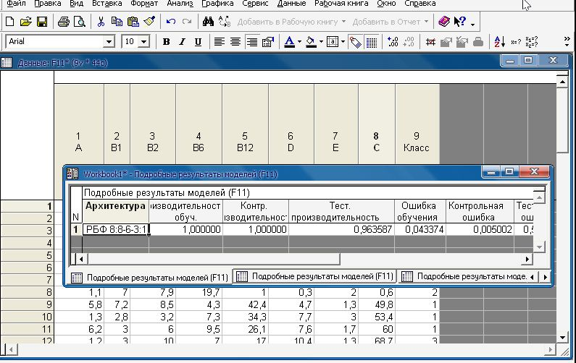
Рис.2. Результат моделювання радиально-базисної функції
Як бачимо, залишивши лише більш впливові вітаміни, ми отримали найкращий результат, який буде вірний на 96%
Головними цілями факторного аналізу є:
1) скорочення числа змінних (редукція даних);
2) визначення структури взаємозв'язків між змінними.
Тому факторний аналіз використовується, як метод скорочення даних або як метод класифікації. Також можна виділити значимість певних факторів.
Правильно організоване харчування є невід'ємною частиною комплексної терапії різних захворювань, а також оздоровчих заходів в санаторно-курортних організаціях та профілакторіях. Дієтичне та профілактичне харчування на підприємствах, в установах і організаціях - важливий фактор оздоровлення, попередження захворювань та їх загострень, підтримки високої працездатності. У зв'язку з цим з метою оптимізації харчування населення практично здоровим і людям із зниженою неспецифічною резистентністю організму показано призначення харчування з включенням БАД, що сприяють усуненню нестачі харчових і біологічно активних речовин.
БАД в якості добавки до їжі, безсумнівно, потрібні, вони допомагають заповнювати недолік поживних речовин і мікронутрієнтів в організмі, а правильне, збалансоване харчування - запорука здоров'я.
Висновки.
- Наукова новизна складається в тому, що створена формула збалансованого харчування в модулі нейромережі Statistica Neural Networks, може бути використана для будь якої людини на основі вже створених та навчених моделей.
- Скорочення часу на прийняття рішення про стан здоров’я та його покращення за рахунок автоматизації процесу.
- Зниження шансу на помилку, яка може бути допущена людиною, тепер рішення буде прийняте машиною.
- Виділення головних признаків без втрати інформативності.
- Дана система дозволяє працювати вдома та затрачувати менше ресурсів на її утримання.
Література
- Хайкин С. Нейронные сети: полный курс, 2-е издание. Пер. с англ. - М.: Издательский дом «Вильямс», 2006 г. - 1104с..
- Лорьер Ж.-Л. Системы искусственного интеллекта. М.: Мир, 1991. - 568с.
- Спиричев В.Б., Шатнюк Л.Н., Позняковский В.М. Под общ. ред. В.Б. Спиричева. — 2-е изд., Новосибирск: Сиб. унив. изд-во, 2005. — 548 с.

C.П. Альошин, к.т.н., доцент
Т.Є. Александрова, студентка групи 6-ТШм
Полтавський національний технічний університет
імені Юрія Кондратюка
НЕЙРОМЕРЕЖЕВИЙ МОДУЛЬ ФАКТОРНОЇ ОЦІНКИ БІОЛОГІЧНО АКТИВНИХ ДОБАВОК В ТЕОРІЇ ЗБАЛАНСОВАНОГО ХАРЧУВАННЯ
У статті розглянуто питання факторної оцінки біологічно активних добавок в теорії збалансованого харчування. У житті людини велику роль відіграють продукти харчування та біодобавки, що в них використовуються. Робота присвячена створенні автоматичної системи для аналізу стану здоров’я, а саме наявності необхідних біодобавок будь-якої людини. Створено ансамблі та моделі, що дозволяють ставити діагноз не будучи лікарем затрачуючи при цьому значно меншу кількість коштів.
Ключові слова: біологічно активні добавки, нейромережі, факторний аналіз, нутріциологія.

C.П. Альошин, к.т.н., доцент
Т.Е. Александрова, студентка групи 6-ТШм
Полтавский национальный технический университет
имени Юрия Кондратюка
НЕЙРОСЕТЕВОЙ МОДУЛЬ ФАКТОРНОЙ ОЦЕНКИ БИОЛОГИЧЕСКИ АКТИВНЫХ ДОБАВОК В ТЕОРИИ СБАЛАНСИРОВАННОГО ПИТАНИЯ
В статье рассмотрен вопрос факторной оценки биологически активных добавок в теории сбалансированного питания. В жизни человека большую роль играют продукты питания и биодобавки, которые в них используются. Работа посвящена разработке автоматической системы для анализа состояния здоровья, а именно наличия необходимых биодобавок в организме любого человека. Созданы ансамбли и модели, позволяющие ставить диагноз не будучи врачом, затрачивая при этом значительно меньшее количество средств.
Ключевые слова: биологически активные добавки, нейронные сети, факторный анализ, нутрициология

S.P. Alyoshin, candidate of engineering sciences, docent
T.E. Aleksandrova, student
Poltava National Technical Yuri Kondratyuk University
NEURAL NETWORK MODULE OF FACTORIAL EVALUATION OF DIETARY SUPPLEMENTS IN THE THEORY OF A BALANCED DIET
In this scientific article we'll consider the questions of factorial evaluation of dietary supplements in the theory of a balanced diet. Food and supplements in it, play an important role in human life. Work is devoted to the development of an automatic system for the analysis of health status, namely the availability of the necessary dietary supplements in the body of any person. Create an ensemble and models to diagnose without being a doctor, spending thus significantly fewer resources.
Keywords: dietary supplements , neural networks , factor analysis, Nutrition

